iTECS法（多重反射法）による
コンクリート内部の不具合部の探査試験

試験要領書（サンプル）

作成年月日 2024年9月

一般社団法人iTECS技術協会規格作成委員会

目 次

１．試験概要 1

２．試験手順及び測定原理 2
２．１ 測定装置 2
２．２ 試験手順 2
２．３ 判定基準値の設定方法 6

３．試験方法 7
３．１ 測定点の設定方法 7
３．２ 測定器の設定方法 8

４．試験結果の例 9

５．試験実施者 10

１．試験概要
（１）試験方法：iTECS法（多重反射法）
非破壊試験であるiTECS法（多重反射法）（以下，本試験方法）により，コンクリート内部の空洞，豆板，脆弱部などの不具合部の有無を試験する。測定状況の例を写真1.1に示す。各測定点を鋼球で打撃し，測定点の近傍に手で押し付けて設置した受信センサーにより，打撃によりコンクリート内部に伝搬して反射した弾性波を測定する方法である。
ここで測定される弾性波の反射に要する時間は，コンクリート内部の不具合部の有無により変化する性質がある。本試験方法はこの性質を利用するものである。

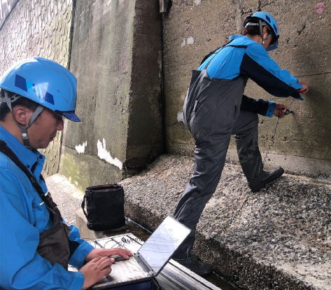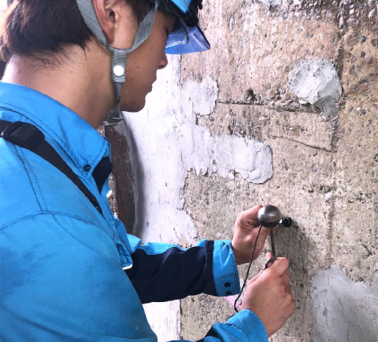
写真1.1 測定状況の例

（２）引用規格
・iTECS法規格 試験：02 コンクリート部材厚さの試験方法
・iTECS法規格 試験：03 コンクリート内部の欠陥探査方法
・JIS Z 9020-2：2016 管理図－第2部：シューハート管理図

２．試験手順及び測定原理

２．１ 測定装置
装置名称：iTECS〇（アイテックス〇）又はPRA-TICA（プラティカ）
写真2.1 使用する測定装置

２．２ 試験手順

（１）弾性波の往復時間の測定
（２）弾性波の伝搬速度の測定
（３）各点での弾性波の反射深さの測定

（４）コンクリート内部の不具合部の有無の判定
図2.1 本試験方法の流れ

本試験方法の流れを図2.1に示す。複数点設定する測定点の各点において，（１）～（３）の手順で各点での弾性波の反射深さを測定し，（４）で各点のコンクリート内部の空隙等の有無を判断する。これは（３）で測定される弾性波の反射深さが，コンクリート内部の不具合部の有無により変化する性質を利用したものである。
なお，本試験方法が適用できるコンクリートの条件は以下となる。今回の試験対象物はこの条件を満足しており，本試験方法を適用するものである。
①部材厚さが100mm程度～2500mm程度である。
②背面が地盤等と完全に密着していない状態である。
③測定面と対向反射面が平行とみなし得る形状であり，幅，長さが厚さの0.5倍程度以下，または，6倍程度以上である。
本試験方法の各手順の詳細を以下に示す。
（１）弾性波の往復時間の測定
コンクリート表面を鋼球で打撃すると内部を球面状に伝搬する弾性波が発生する。この弾性波はコンクリートと音響インピーダンスが異なる（密度または弾性係数が異なる）不連続面で反射して，その後，打撃面と反射面で多重反射を繰り返す性質がある（図2.2）。

図2.2 コンクリート内部で多重反射する弾性波の模式図

測定結果（測定波形及び周波数解析結果）の例を図2.3に示す。各測定点を鋼球で打撃し，測定点の近傍に手で押し付けて設置した受信センサーを設置すると，受信センサーでは弾性波が反射して表面に到達する度に振動が測定される。従って，測定波形での振動の個数は，弾性波の往復回数と一致する。この性質から，測定波形の1秒間での振動の個数（基本周波数f₀）は，弾性波の往復時間の逆数となる。
以上の性質を利用して，測定波形に対して周波数解析（フーリエ変換）を行ない，振幅が大きくなった周波数が基本周波数f₀であると判断して，コンクリート背面で反射する弾性波の往復時間を測定する。

(a)測定波形の例 (b)周波数解析結果の例
図2.3 測定波形の例

（２）弾性波の伝搬速度の測定
弾性波の伝搬速度（弾性波速度）の測定状況の例を図2.4に示す。コンクリート表面に打撃点を設置し，打撃点から700mm，1200mm離れた2点に受信センサーを設置する。打撃点を直径15mmの鋼球で打撃し，2つの受信センサーで鋼球打撃により発生した振動を測定する。なお，2つの受信センサーのコンクリート表面での距離差は500mmであり，打撃点と2つの受信センサーは一直線上に設置する。

1200mm
500mm
打撃点
受信センサー
受信センサー
図2.4 弾性波速度の測定状況の例

2つの受信センサーの測定波形において，最初に到達した振動の時間差から弾性波の伝搬時間差を測定し（図2.5），弾性波速度を式（2.1）により決定する。
V_{P} =L / T_{P} （2.1）
ここで，V_{P}：弾性波速度，L：2つの受信センサーの距離差，T_{P}：弾性波の伝搬時間差である。

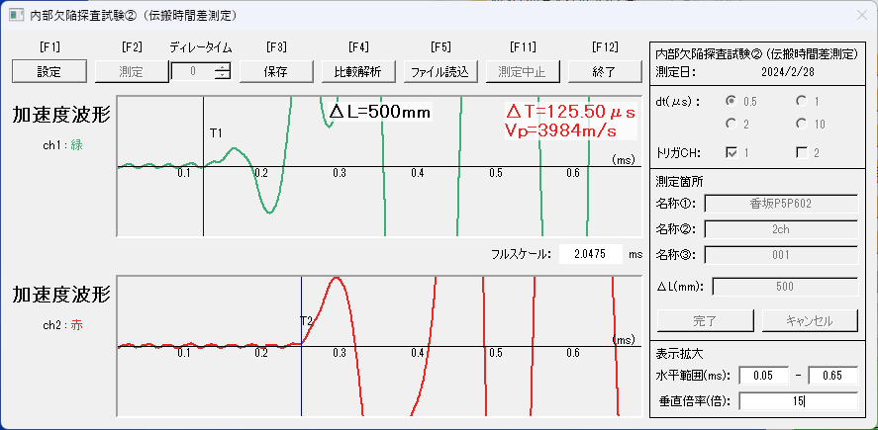
伝搬時間差
図2.5 弾性波の伝搬時間差を測定する波形の例

なお，弾性波速度はコンクリートの弾性係数（圧縮強度）によって変化し，圧縮強度15%程度以上変化したときの弾性波速度の変化量は2%程度である。つまり，同一構造物のコンクリートでの弾性波速度の変化量は大きくない。この性質から，（２）の測定は全点で実施するのではなく，代表的な箇所で実施する。

（３）各点での弾性波の反射深さの測定
各点で（１）により測定した基本周波数と（２）で測定した弾性波速度より，各点での弾性波の反射深さを式(2.2)により算出する。
D = V_{P} / 2f₀ (2.2)
ここで，D：弾性波の反射深さ，V_{P}：弾性波速度，f₀：基本周波数である。

（４）コンクリート内部の不具合部の有無の判定
式（2.2）により測定した弾性波の反射深さDから，各点で次のとおり不具合部の有無を判断する。
・測定される弾性波の反射深さがコンクリート背面までの厚さと一致する場合
⇒健全と判断
・測定される弾性波の反射深さがコンクリート背面までの厚さより小さくなる場合
⇒測定される反射深さの位置に不具合部が存在する。
・測定される弾性波の反射深さがコンクリート背面までの厚さより大きくなる場合
⇒測定面と平行でない空洞，断面積が小さい空洞，豆板（ジャンカ），脆弱部などの不具合部が存在する。

上記の設定理由は，測定される弾性波の反射深さは，コンクリート内部の状況によって以下①～④のとおり変化することによる（図2.6参照）。
①コンクリート内部が健全な場合
弾性波はコンクリート背面で多重反射することから，測定される弾性波の反射深さはコンクリート背面までの厚さと一致する。
②コンクリート内部に断面積の大きい空洞による不具合部が存在する場合
弾性波は空洞部との境界面（弾性波の入力面側の境界面）で反射することから，測定される弾性波の反射深さはコンクリート背面までの厚さよりも小さくなる。
③コンクリート内部に断面積が大きくない空洞による不具合部が存在する場合
空洞が測定面と平行でない場合，空洞の断面積が小さい場合など，コンクリート内部に断面積が大きくない空洞による不具合部が存在する場合は，コンクリート中の弾性波速度が健全部よりも低下して弾性波の往復時間が長くなることから，測定される弾性波の反射深さはコンクリート背面まで厚さよりも大きくなる。
④コンクリート内部に豆板，脆弱部などの不具合部が存在する場合
コンクリート内部に空洞には至らないまでも豆板等によりセメント硬化体が脆弱化している場合などによる不具合部が存在する場合は，入力した弾性波は脆弱部を迂回して伝搬し，伝搬経路が長くなることや脆弱部の弾性波速度が健全部よりも低下することから，弾性波の往復時間が長くなり，測定される弾性波の反射深さはコンクリート背面まで厚さよりも大きくなる。

図2.6 コンクリートの内部状況によって変化する多重反射の状況の模式図

２．３ 判定基準値の設定方法
判定基準値は，図2.1に示した（１）～（３）の手順で弾性波の反射深さを測定し，コンクリートの部材厚さを測定した場合の測定精度（測定した部材厚さと実際のコンクリートとの部材厚さとの誤差）から設定することが一般的である。これに対して，「iTECS法規格 試験：02 コンクリート部材厚さの試験方法」にはこの測定精度は±5%であることが記載されている。
本試験では，この測定精度±5%を採用し，各点で測定される弾性波の反射深さを実際のコンクリートの厚さ，又は，全点での測定値の平均値と比較し，±5%の範囲外となる場合はコンクリート内部に不具合部が存在すると判断する。
なお，この判定基準値の設定の妥当性は「JIS Z 9020-2：2016 管理図－第2部：シューハート管理図」に規定されているシューハート管理図の性質により確認する。この方法は，全点での測定値の平均値mと標準偏差σを求め，各点での測定値がm±3σの範囲内にあるのかによって異常の有無を判定する方法である。この方法によれば，1000回に3回発生する異常値が抽出されることとなる。
判定基準値の設定の妥当性の確認方法としては，実際のコンクリートの厚さの5%，又は，全点での測定値の平均値の5%が3σ以下となる場合は，上記の判定基準値の設定が妥当であると判断する。実際のコンクリートの厚さの5%，又は，全点での測定値の平均値の5%が3σよりも大きくなる場合は，1)異常値を棄却処理し，再度上記の判定基準値を設定する，2)全点での測定値の平均値mと標準偏差σを求め，m±3σを判定基準値に設定する。これらの対応をする。

３．試験方法

３．１ 測定点の設定方法
（１）コンクリート表面に不具合部が確認されている箇所
測定点の設定例を図3.1に示す。コンクリート表面に不具合部が確認されている箇所については，不具合部による影響が生じている範囲（変状範囲）を100mm程度の精度で特定することを試験目的とし，測定点を設定する。具体的には確認されている不具合部の周囲に50mm間隔で縦・横の2方向に測定点を設定する。

図3.1 コンクリート表面に不具合部が確認されている箇所での測定点の設定例
（■：確認されている不具合部，●：測定点）

なお，測定点は試験結果から変更する場合があり，例えば，計画した全点を測定する前に変状範囲が特定できれば測定点を削減，計画した全点を測定しても変状範囲が特定できなければ測定点を追加，これらを行うものとする。

（２）コンクリート表面に不具合部が確認されていない箇所
コンクリート表面に不具合部が確認されていない箇所については，表面以外のコンクリート内部に不具合部が発生しているのかを判断することを試験目的とし，測定点を設定する。具体的には500mm間隔で縦・横の2方向に測定点を設定する。なお，試験結果からコンクリート内部に不具合部が発生している可能性があると判断された場合は，この変状の範囲を特定するために，（１）と同様の測定点を設定した試験を実施する。

３．２ 測定器の設定方法
（１）測定器のサンプリング間隔
測定器のサンプリング間隔は，弾性波の往復中に5回以上のデータをサンプリングできるように設定する。具体的には式(3.1)を満足するように設定する。
d_{T} ≦ 2D₀ / 5V_{P} (3.1)
ここで，d_{T}：サンプリング間隔(S)，D₀：試験対象のコンクリートの部材厚さ(m)である。V_{P}は弾性波速度(m/s)であり，「２．２（２）」で測定した弾性波速度，又は，コンクリートの一般的な弾性波速度である4000(m/s)とする。

（２）測定器の計測時間長さ
計測時間長さは4回以上の弾性波の往復を計測できるように設定する。具体的には式(3.2)を満足するように設定する。
T ≧ 8D₀ / V_{P} (3.2)
ここで，T：計測時間長さ(S)，D₀：試験対象のコンクリートの部材厚さ(m) である。V_{P}は弾性波速度(m/s)であり，「２．２（２）」で測定した弾性波速度，又は，コンクリートの一般的な弾性波速度である4000(m/s)とする。

（３）周波数解析における周波数分解能
「２．２（１）」で周波数解析により弾性波の往復時間の逆数となる基本周波数f₀を測定するが，このときの周波数分解能は，式(3.3)により算出される弾性波の反射深さが，部材厚さの1%となる間隔で算出できるように設定する。
D = V_{P} / 2f₀ (2.2)

４．試験結果の例
測定結果および判定結果の例を以下に示す。各測定点での①弾性波の反射深さ，②全平均値，③平均値との比率（①/②）を図表で示し，異常値となる測定点を抽出する。

表4.1 測定結果及び判定結果の例
（■：比率1.05以上⇒不具合部が存在する可能性）

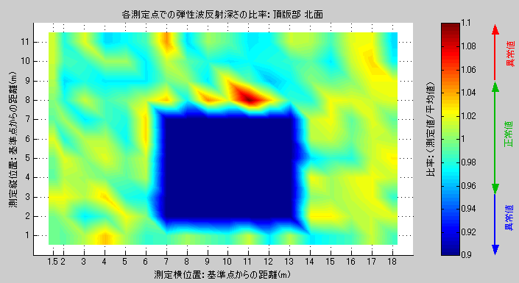
図4.1 測定結果及び判定結果の例
（■：比率1.05以上⇒不具合部が存在する可能性）

５．試験実施者
以下の有資格者のいずれかにより実施する。
所属会社：○○○○株式会社（○○都○○区○○○○，TEL：〇〇〇〇〇〇〇〇〇）
氏名：△△△△△△
保有資格：（一社）iTECS技術協会 iTECS技術認証資格レベルⅢ
（認証番号 Ⅲ-2019-*****）

所属会社：○○○○株式会社（○○都○○区○○○○，TEL：〇〇〇〇〇〇〇〇〇）
氏名：▽▽▽▽
保有資格：（一社）iTECS技術協会 iTECS技術認証資格レベルⅡ
（認証番号 Ⅱ-2015-*****）

